《固体食品用铝质易开盖》行业标准编制说明
（征求意见稿）
- 工作概况
1、任务来源与项目编号、参与协作单位及其所承担的工作等
本项目是根据工业和信息化部行业标准制修订计划（工信厅科函〈2015〉429号），计划编号为2015-0532T-QB，项目名称“《固体食品用铝质易开盖》，要主起草单位：广东英联包装股份有限公司、中国食品发酵工业研究院，计划应完成时间2017年。
- 制标必要性
本项目重点为解决标准缺失问题，使固体食品用铝质易开盖的生产有法可依，不仅规范了铝质易开盖市场的生产和应用，降低铝质易开盖的生产成本，提高产品质量，提升了生产效率，为市场监管也提供有力保障，同时该标准的制定对我司标准走出国门具有一定的现实意义，促进了该类产品的出口，减少国外技术性贸易壁垒制约，对完善食品直接接触材料及制品标准体系及整个产业的发展具有重要意义，是我国食品直接接触材料及制品领域亟需制定的产品标准。
- 简要起草过程
2015年，工业和信息化部行业标准委组织国内主要生产单位（广东英联包装股份公司、及食品发酵工业研究院）开始起草工作。形成标准草案及编制说明 并于2017年3月13日在汕头召开起草工作会，整合专家组意见，修改标准草稿并提出标准征求意见稿。
- 国内外相关技术依据及简要说明
- 国内外对该技术研究情况简要说明：
铝质易开盖在饮料、奶粉、干制调味品等食品细分领域的应用具有较强优势。目前，我国铝质易开盖牙关标准包括《GBT 9106.1-2009 包装容器铝易开盖铝两片罐》、《GBT17590-2008铝易开盖三片罐》，主要针对饮料及饮料酒、杀菌食品开发的易开盖，其技术要求具有特异性，而针对奶粉、干制品等所用易开盖及类别未制定相关标准进行规范，建议行业制订统一的铝质易开盖标准，以促进行业的健康发展。尚未发布相关国家标准。
2、本项目与国际标准或国外先进标准采用程度的考虑：无；
3、与国内相关标准间的关系：与国内标准配套成体系。
4、指出是否发现有知识产权的问题：无。
- 标准的制修订与起草原则

本标准的制定基于我国目前该行业的主要生产厂家的生产标准为主要技术指标，结合产品上下游供应商及客户的相关技术资料进行梳理的基础上，遵循“先进性、适用性、广泛性”的原则，解决我国行业发展标准需求问题。
- 各项技术指标确定的依据
1、标准名称
固体食品用铝质易开盖。
2、术语和定义
参考《GBT 9106.1-2009 包装容器铝易开盖铝两片罐》、《GBT17590-2008铝易开盖三片罐》，规定：即“盖开口具一定深度的刻痕或具全周刻痕及辅助刻痕,并铆有拉环,开启时能沿刻痕完全撕开的铝质易开盖”。
拉环作为易开盖的主要附属件，标准规定了拉环的定义：“为便于开启而预先铆合在盖上的一种具保护涂层的高强度的金属环”。
3、产品分类、代号及主要尺寸符号
3.1 产品分类
根据产品形状，将易开盖分成有安全边易开盖和无安全边易开盖。
3.2 产品主要尺寸符号
参考《GBT17590-2008铝易开盖三片罐》，标准给出了易开盖的剖面，规定了主要尺寸的符号。
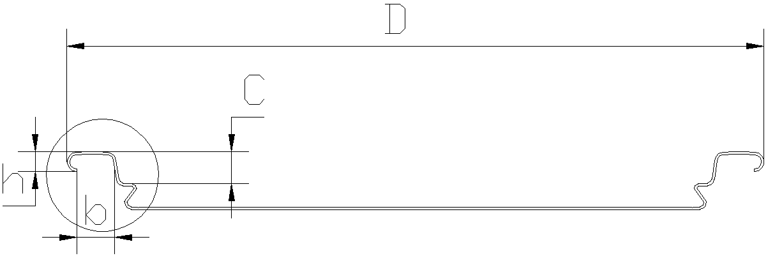
h—钩边高度
c—埋头深度
b—钩边开度
D—钩边外径
4、原辅材料
4.1 铝合金板带材
铝合金板带材是食品用铝质易开盖最主要的原材料，其所具备的特性，在很大程度上决定了易开盖的各项性能指标。特别是材料的厚度、合金成份、耐冲击及拉伸等指标均有特定的要求。也提出今后易开盖用材向薄、硬的方向发展。具体内容为：
所采用的铝合金板带材应符合《GB/T3190 变形铝及铝合金化学成分》规定。即经在线检查的、在正常贮存条件下适合整张印涂及冲压机加工的板带材，且不得有下列缺陷：
a） 穿透铝板厚度的针孔；
b） 对使用有影响的伤痕、凹坑、折皱、等表面缺陷；
c） 对使用有影响的形状缺陷。
除上述要求外，铝合金板的耐冲击性能，以及厚度、合金成份及其允许偏差，均应有特定的要求，相应的规格、参数及质量要求应由相关方商定。
4.2 涂覆的铝合金板带材
用于易开盖的合金铝板须经双面涂膜涂覆。易开盖需要一定的防护及阻隔的功能，其涂布的涂料品种、性能也有不同要求，应根据供需双方要求商定。
4.3 拉环材料
易开盖的拉环材料可采用镀锌或镀锡（镀铬）薄钢板，也可用合金铝薄板。这些材料应有适当的抗拉强度、延伸率及厚度，以适应拉环复杂成型及应具备的强度要求。
4.4 其它
涂料、密封胶应符合相应的卫生要求并与相应的内容物相适应。
现状是根据市场使用客户的需求，以及产品质量控制的需要，由涂料及密封胶供应商每天两的次关于GB4805及GB9685标准的第三方检测机构的检测报告。
5、尺寸要求
食品用铝质易开盖的品种多、形状各异，目前主要依据市场占有率大的以及主要起草单位厂家的产品生产尺寸为基础上，设定了相应的规格尺寸要求，特定条件下可以供需双方协商商定。
规格 | 钩边外径D1/mm | 钩边开度b/mm，≥ | 埋头度c/mm | 钩边高度h/mm | 类别
211 | 74.60±0.15 | 3.30 | 4.20±0.13 | 2.0±0.10 | 无安全边
300 | 82.60±0.15 | 3.50 | 4.90±0.13 | 2.0±0.10 | 无安全边
307 | 93.00±0.15 | 3.50 | 4.85±0.13 | 2.0±0.10 | 无安全边
401 | 108.70±0.20 | 3.50 | 4.85±0.13 | 2.0±0.10 | 无安全边
502 | 136.80±0.20 | 4.05 | 4.95±0.13 | 2.1±0.10 | 无安全边
603 | 163.80±0.20 | 4.60 | 4.00±0.13 | 2.1±0.10 | 无安全边
211 | 74.10±0.15 | 3.30 | 3.00±0.13 | 2.0±0.10 | 有安全边
300 | 82.60±0.15 | 3.50 | 3.00±0.13 | 2.0±0.10 | 有安全边
307 | 92.90±0.15 | 3.50 | 2.95±0.13 | 2.0±0.10 | 有安全边
401 | 108.80±0.20 | 3.50 | 2.95±0.13 | 2.0±0.10 | 有安全边
502 | 136.80±0.20 | 4.05 | 2.95±0.13 | 2.1±0.10 | 有安全边
注：规格、尺寸及偏差可由供需双方商定。
相关的参数的历史数据分析统见（附件一）
6、涂膜性能
因食品用铝质易开盖为非高温杀菌用包装产品，因此对其涂层性能方面没有对其产品的耐煮性、抗性做相应的要求，只对涂层的食品卫生方面的要求及涂层的机加工性能方面需要有特定要求。
7、易开盖开启性能
易开盖要满足开启方便、轻松，同时又应有合适的耐压强度，更好地适应市场、满足顾客的需求，标准给出了各型号易开盖启破力和全开力的最大允许值及同一批中的偏差值，具体数值可由供需双方按实际应用的场合的特性等商定。
规格 | 启破力(N) | 全开力(N) | 密封胶干膜量（g/m2)
211 | ≤25 | ≤50 | 40~60
300 | ≤25 | ≤60 | 50~80
307 | ≤25 | ≤60 | 60-90
401 | ≤30 | ≤60 | 65-95
502 | ≤30 | ≤75 | 110-140
603 | ≤30 | ≤75 | 140-190
注：本表“密封胶干膜质量”是以密封胶的密度为1.3kg/L时的干膜体积换算而得，若密封胶的密度不等于1.3kg/L，应换算其干膜质量。
相关的参数的历史数据分析统见（附件一）
8、易开盖耐压强度
因盖型及规格的差异，易开盖的耐压强度值相差较大，标准根据盖型及规格分段给出了各型号易开盖的耐压强度和密封性能要求。
9、密封胶干膜性能
密封胶主要是在罐盖卷封时起填充作用，密封胶干膜量的多少会因盖型及罐、盖所用材料的厚度、硬度的不同而有所变化，同时也受卷封类型的影响，特别是微型卷封类型和正常卷封类型对干膜量的要求不一样。为此，标准给出了同规格、同批易开盖产品密封胶干膜量的偏差要求的参考值。
规格 | 耐压强度(KPa) | 密封性能
211 | ≧100 | 98kpa，恒压1min，不泄露
300 | ≧100 | 98kpa，恒压1min，不泄露
307 | ≧100 | 98kpa，恒压1min，不泄露
401 | ≧100 | 98kpa，恒压1min，不泄露
502 | ≧50 | 50kpa，恒压1min，不泄露
603 | ≧50 | 50kpa，恒压1min，不泄露
相关的参数的历史数据分析统见（附件一）以及参照市场使用客户使用的具体要求及标准。
10、产品食品卫生要求
食品用铝质易开盖生产过程及最终产品应符合相关国家食品安全卫生标准，如GB4806.1-2016、GB9685-2016的要求。
11、检验规则
易开盖产品采用二次抽样的方法参考GB/T17590《铝易开盖三片罐》，标准采用二次抽样方法验收易开盖产品。
- 重大意见分歧的处理经过和依据
无
- 标准性质建议
- 贯彻标准的要求和实施标准的建议（组织措施、技术措施、过渡办法）
- 废止现行有关标准的建议
- 其他应予说明的事项
- 参考资料
【1】GB/T17590-2009 铝易开盖三片罐
【2】 GB/T 9106.1-2009 包装容器铝易开盖铝两片罐
【3】专业制盖厂的内部资料
十三、附件

211铝盖（无保边）： (附件一)

埋头度：4.15±0.15mm 钩边高度：2.0±0.10mm
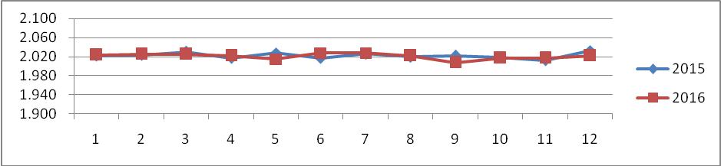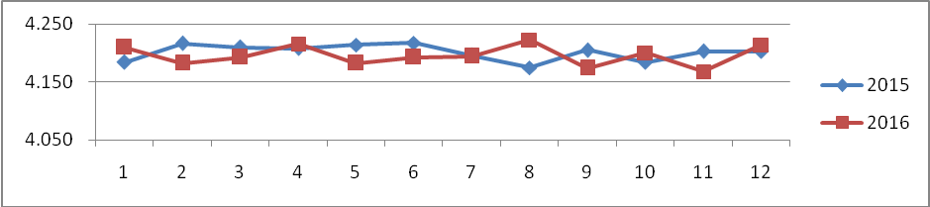

钩边外径：74.6±0.15 mm 钩边开度：>3.5mm
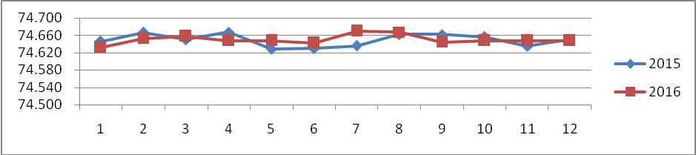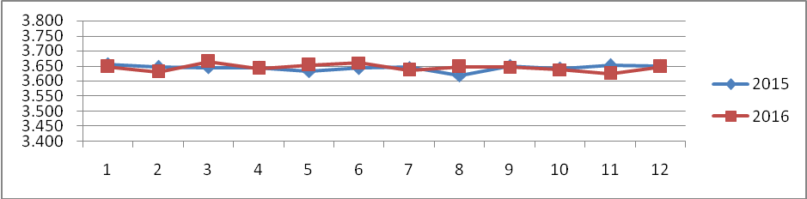

密封胶干胶量：40-60mg 耐压强度：>100KPA
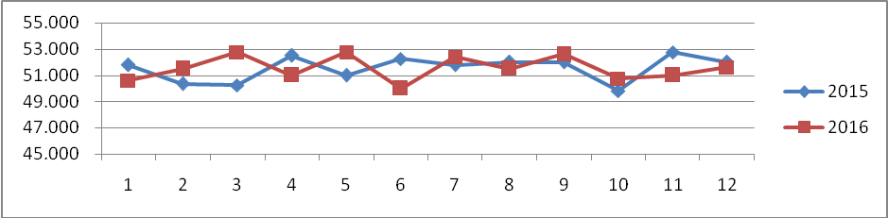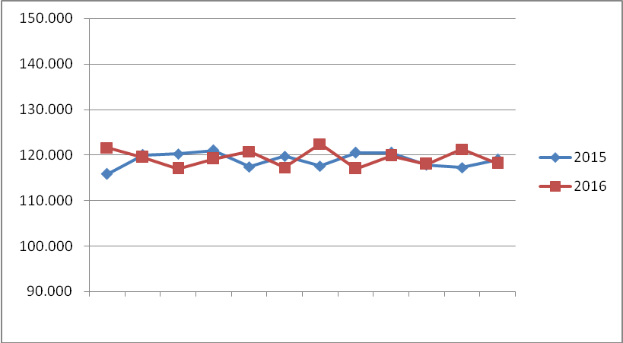
启破力：≤25 N 全开力：≤50N
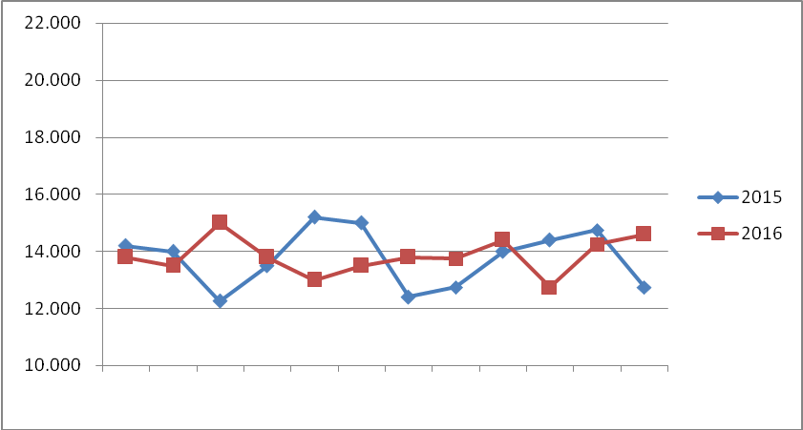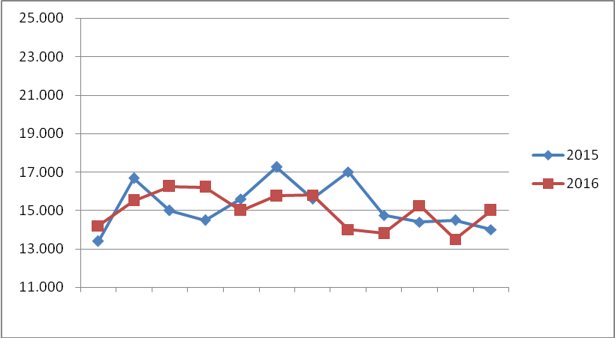

300铝盖（无保边）

埋头度：4.95±0.15 mm 钩边高度：2.0±0.10mm

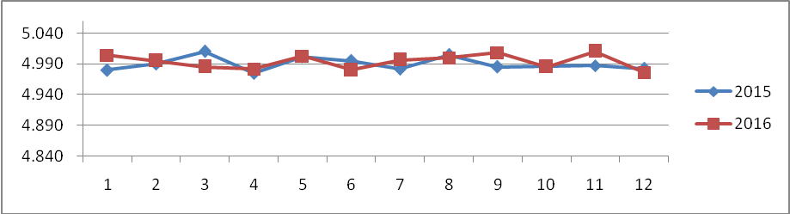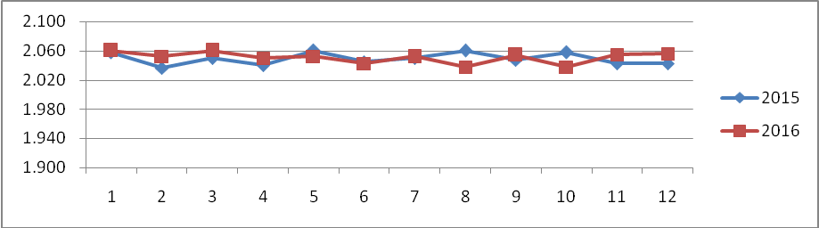

钩边外径：82.6±0.15mm 钩边开度：>3.5mm

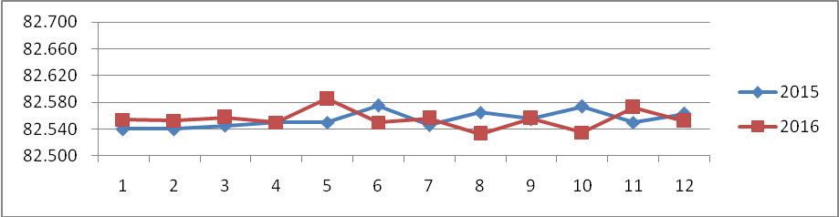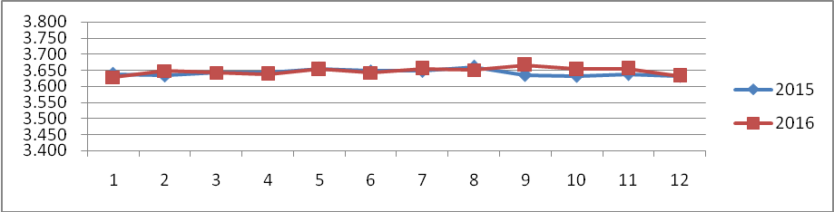

密封胶干胶量：50-80mg 耐压强度：≥100kpa
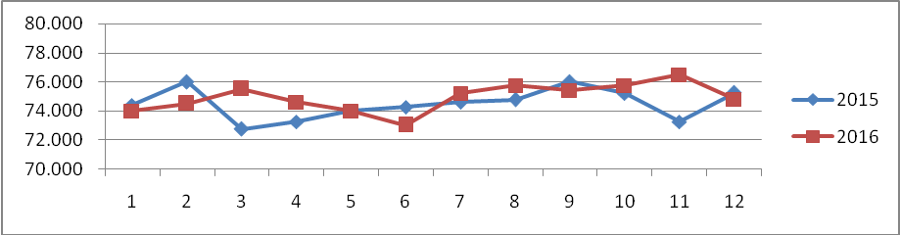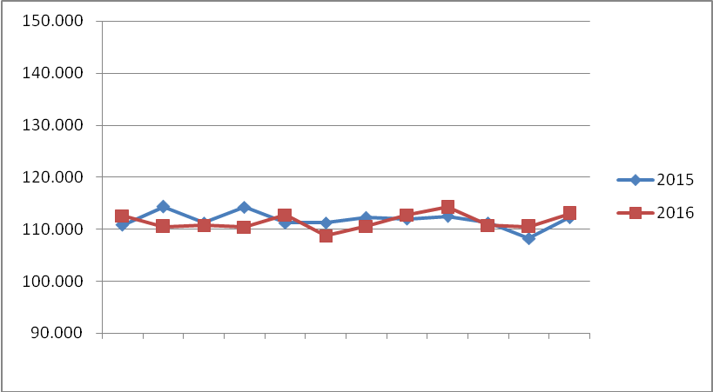

启破力：≤25 N 全开力： ≤60N
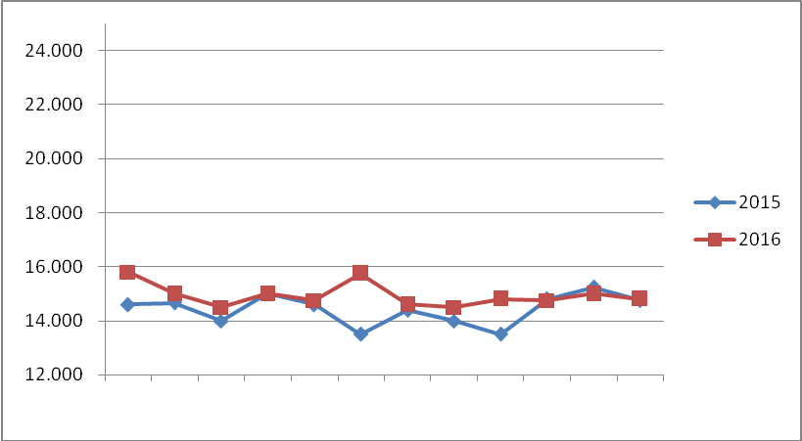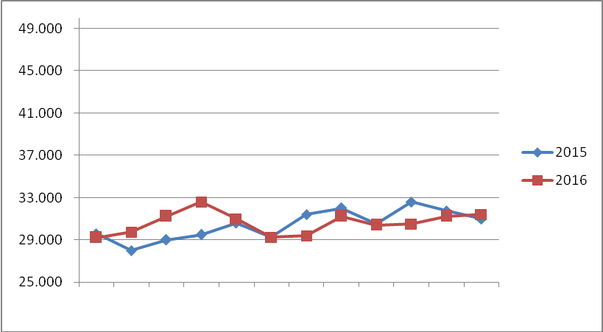

307铝盖（无保边）

埋头度：4.8±0.15 mm 钩边高度：2.0±0.10mm

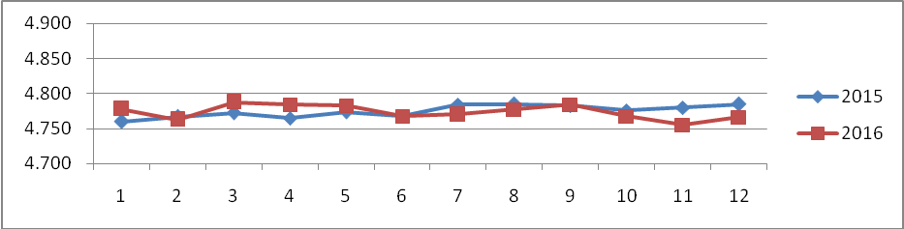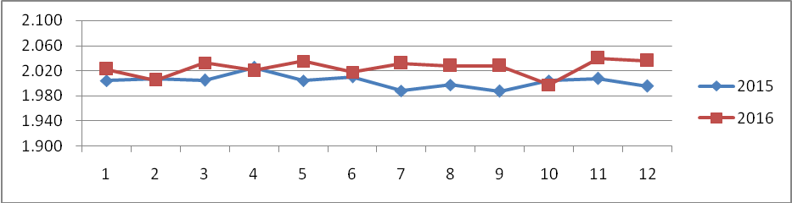

钩边外径：93.0±0.15 mm 钩边开度：>3.5mm

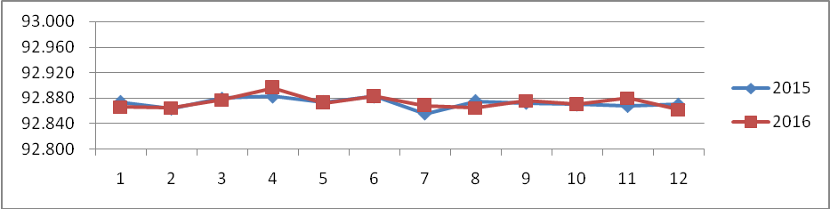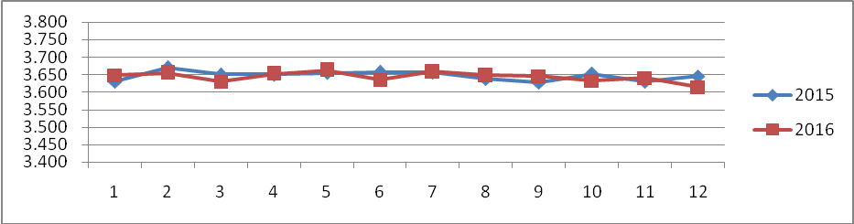

密封胶干胶量：60-90mg 耐压强度：≥100kpa
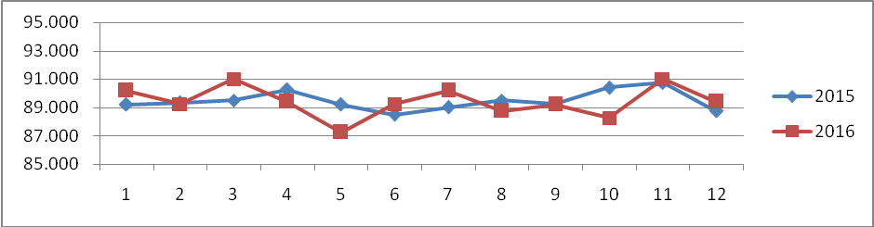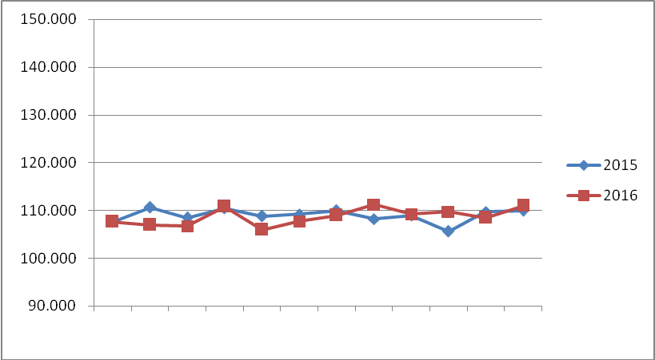
启破力：≤25N 全开力：≤60N
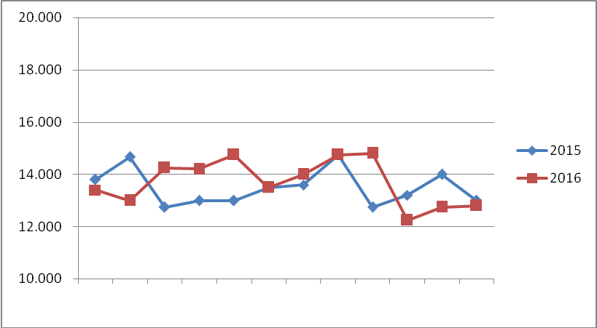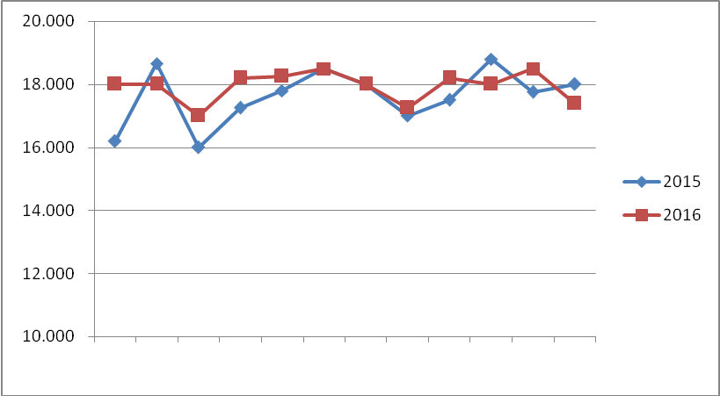
401铝盖（无保边）
埋头度：4.9±0.15 mm 钩边高度：2.0±0.10mm

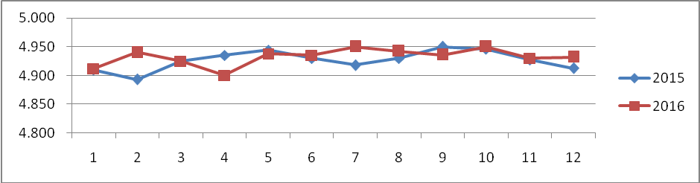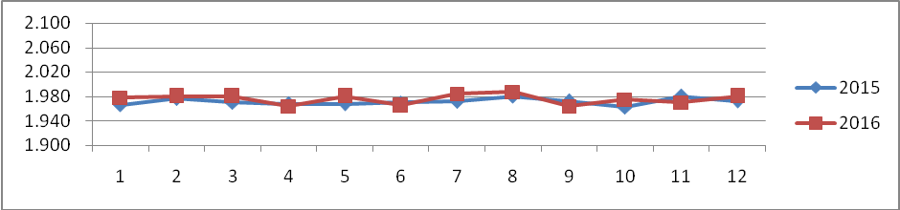

钩边外径：108.7±0.20 mm 钩边开度：>3.5mm

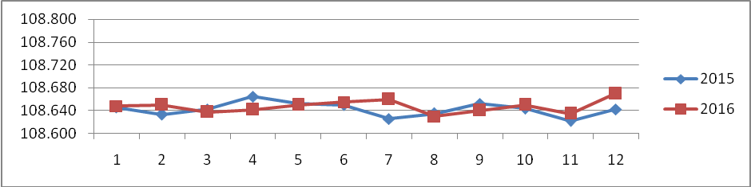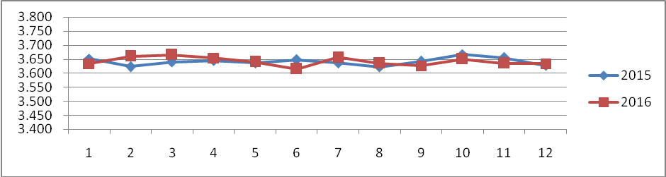

密封胶干胶量：65-95mg 耐压强度：≥100kpa
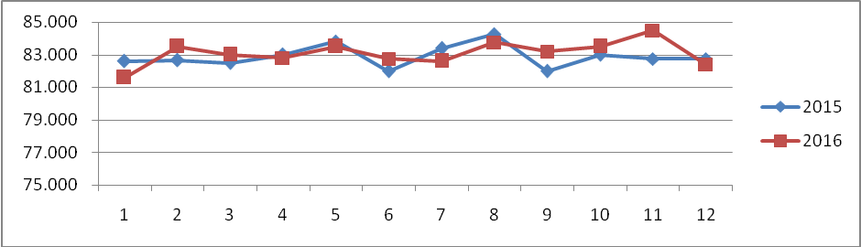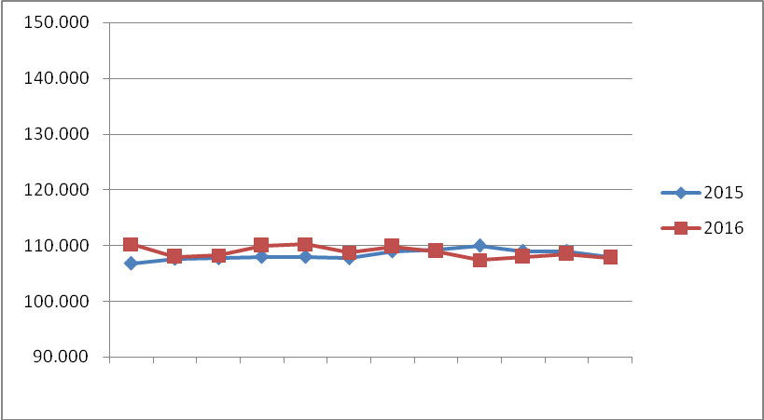

启破力：≤30N 全开力： ≤60 N
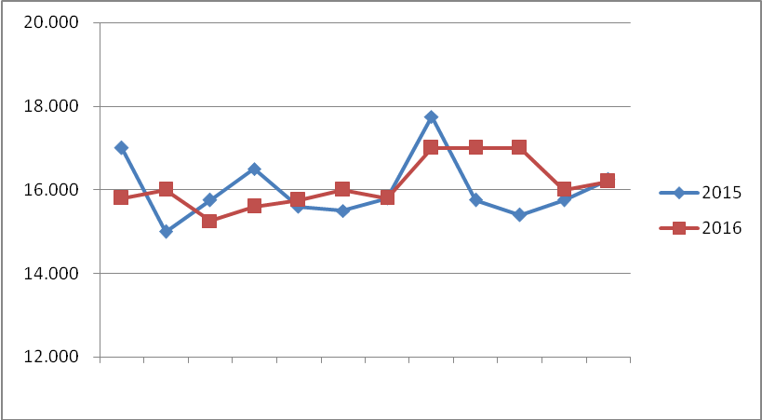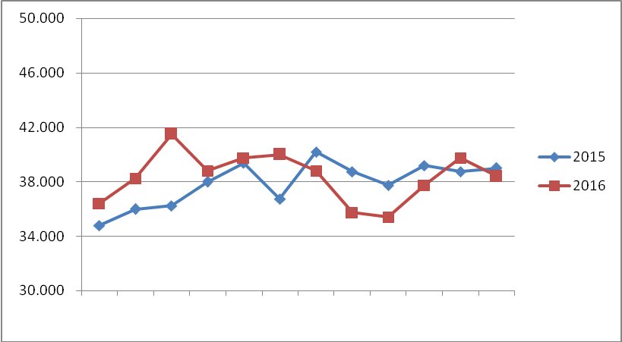

502铝盖（无保边）

埋头度：4.95±0.15 mm 钩边高度：2.1±0.10mm

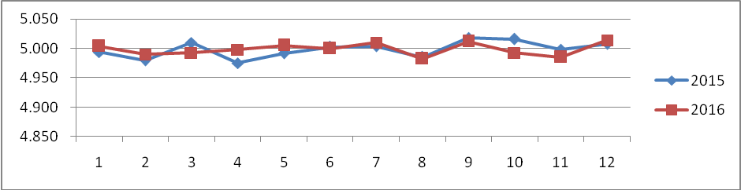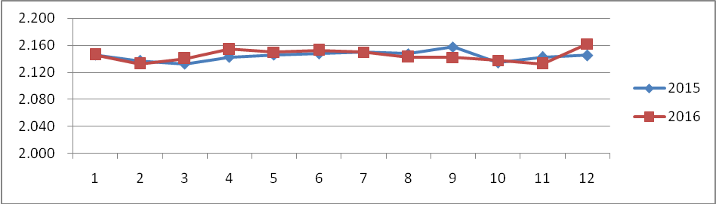

钩边外径：136.8±0.20mm 钩边开度：>3.90mm

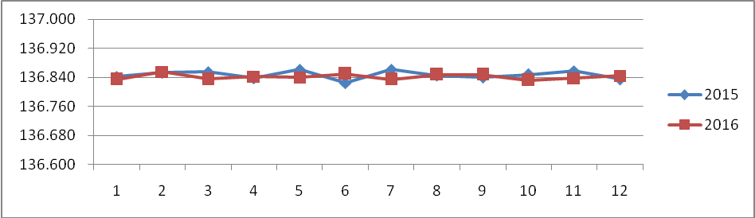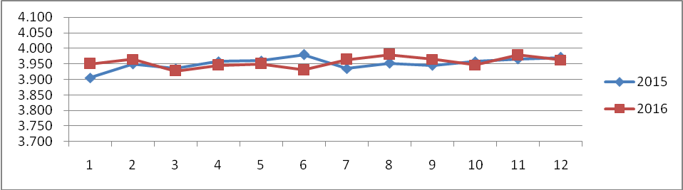
密封胶干胶量：110-140 mg 耐压强度：≥50kpa
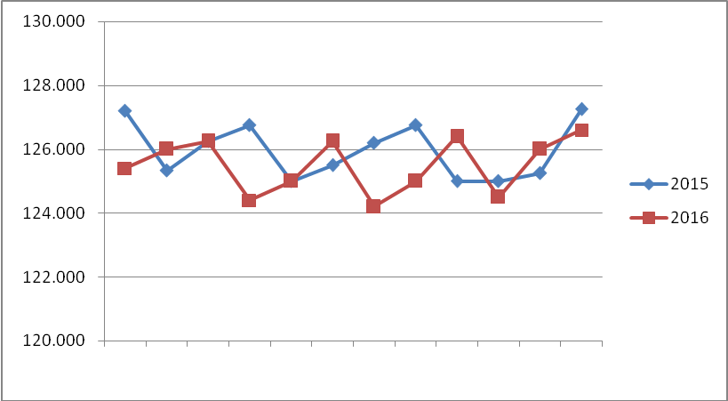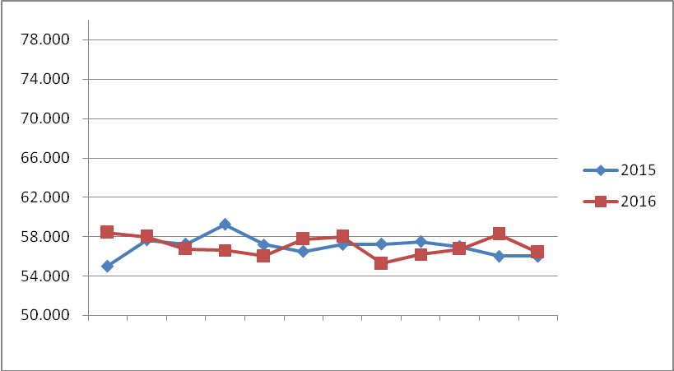
启破力：≤30N 全开力: ≤75N
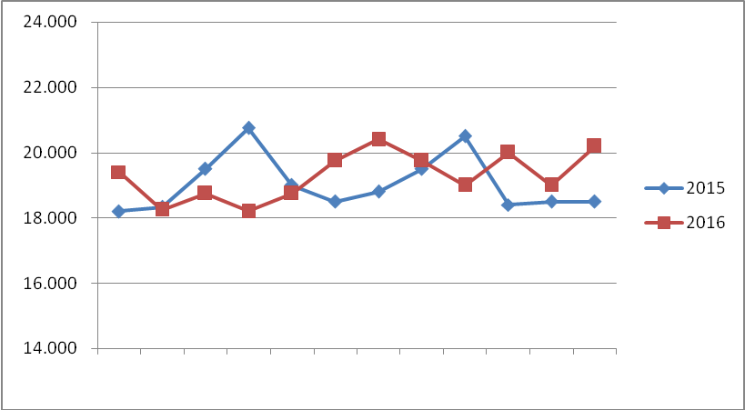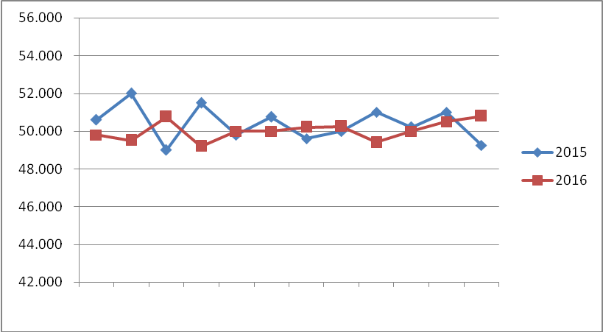
603铝盖（无保边）

埋头度：4.1±0.15mm 钩边高度：2.1±0.10mm

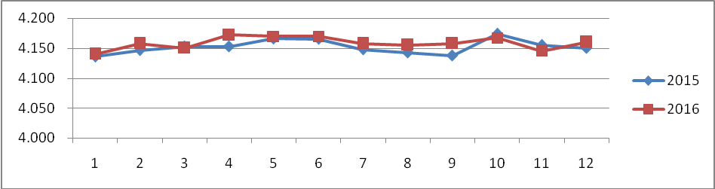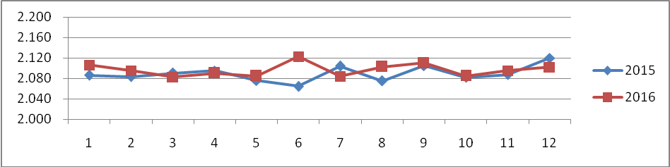

钩边外径：163.8±0.20mm 钩边开度：>4.60mm

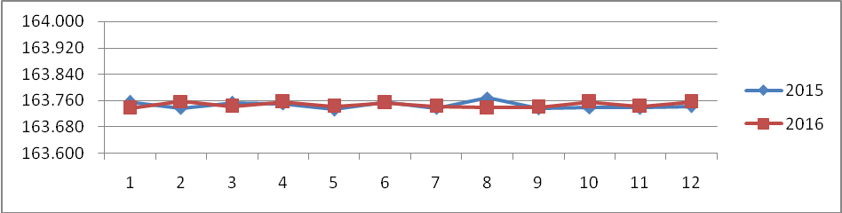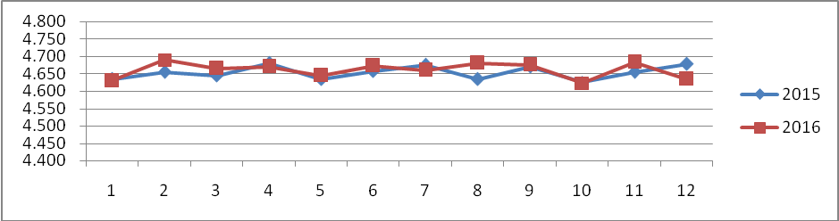

密封胶干胶量：140-180mg 耐压强度：≥50kpa
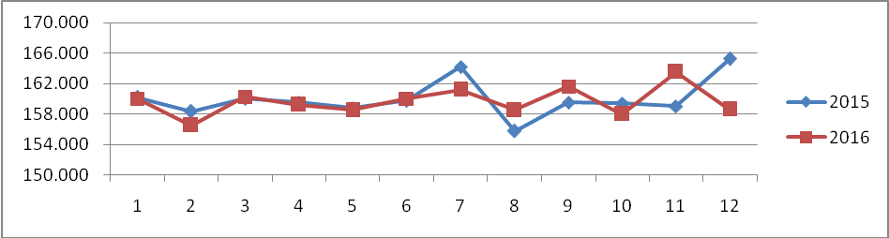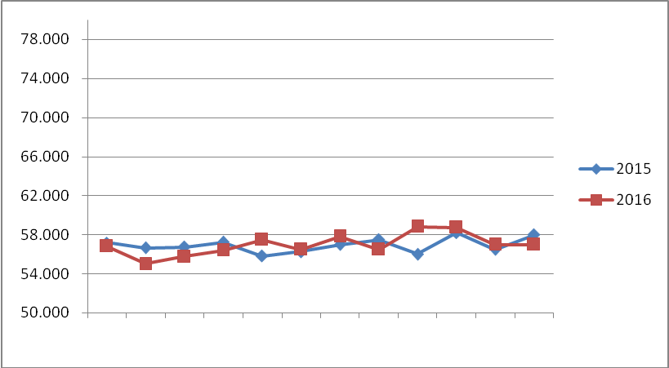

启破力：≤30 N 全开力：≤75N
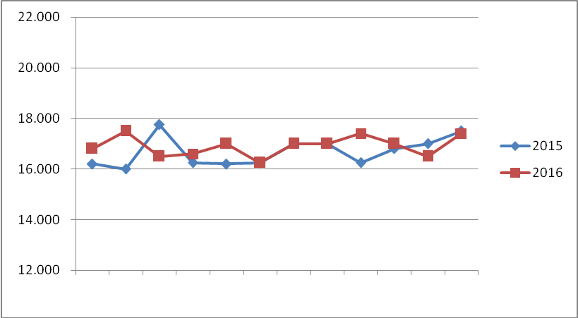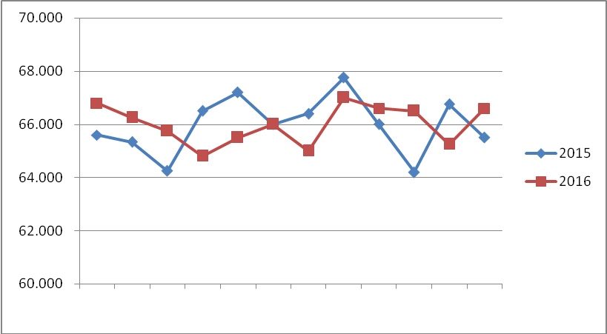
211铝盖（有保边）

埋头度：3.00±0.15mm 钩边高度：2.0±0.10mm

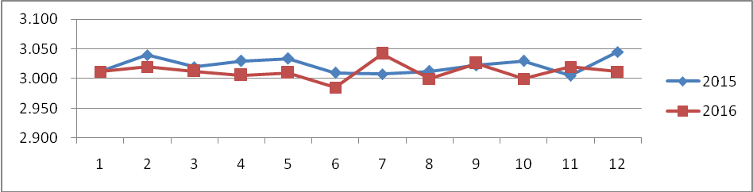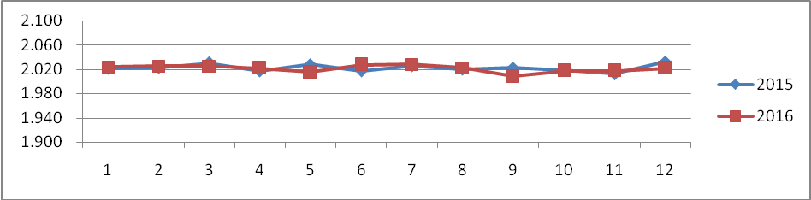

钩边外径：74.1±0.15 mm 钩边开度：>3.5mm

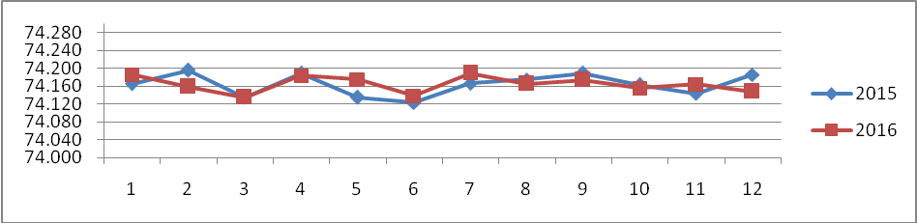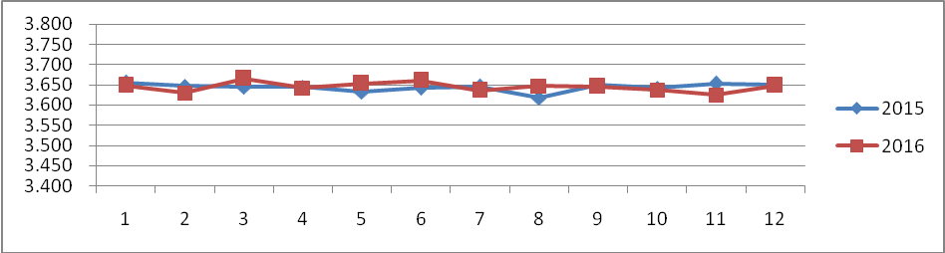

密封胶干胶量：40-60mg 耐压强度：>100KPA

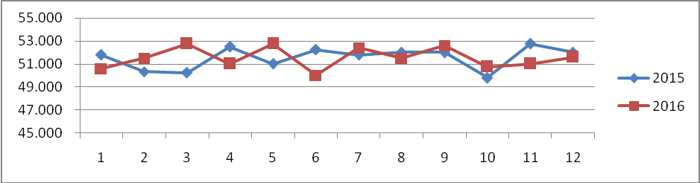
启破力：≤25 N 全开力：≤50N

300铝盖（有保边）

埋头度：3.00±0.15 mm 钩边高度：2.0±0.10mm

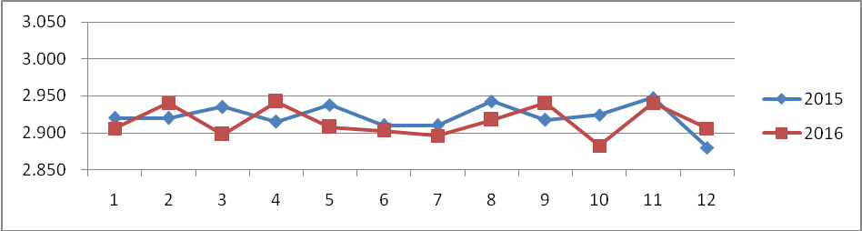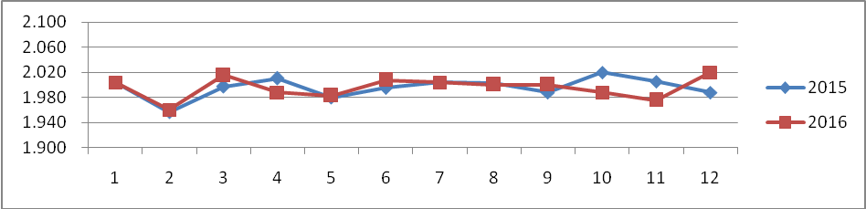

钩边外径：82.6±0.15mm 钩边开度：>3.5mm

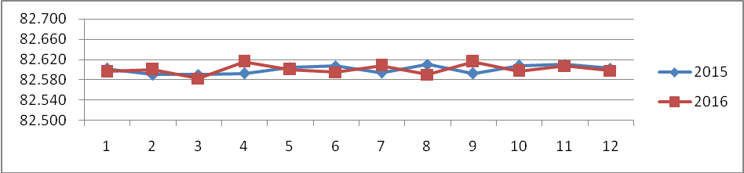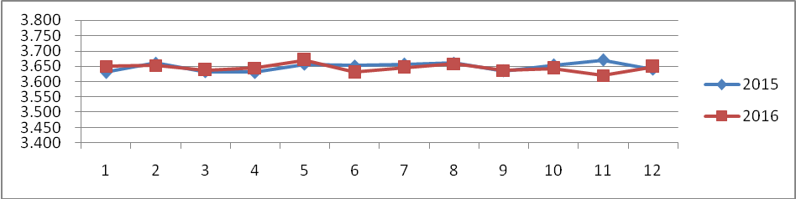

密封胶干胶量：50-80mg 耐压强度：≥100kpa
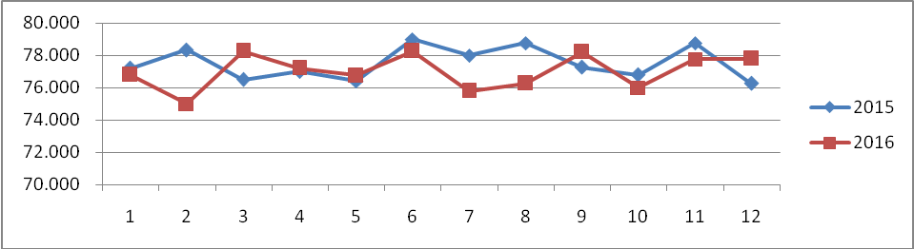
启破力：≤25 N 全开力： ≤60N

307铝盖（有保边）

埋头度：3.00±0.15mm 钩边高度：2.1±0.10mm

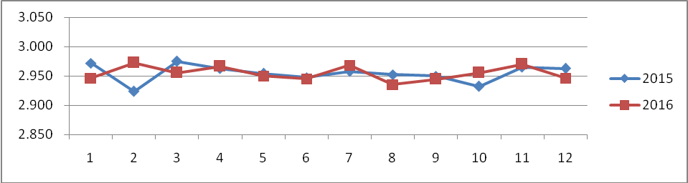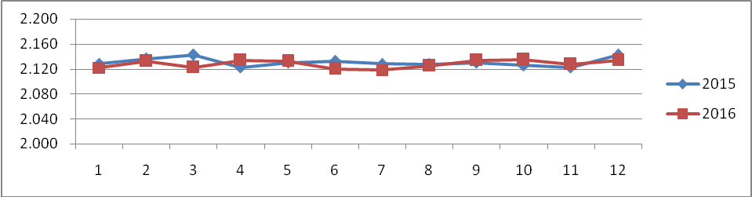

钩边外径：92.9±0.15 mm 钩边开度：>3.5mm

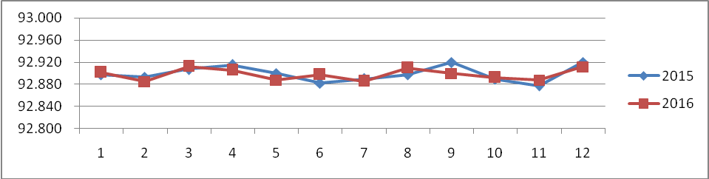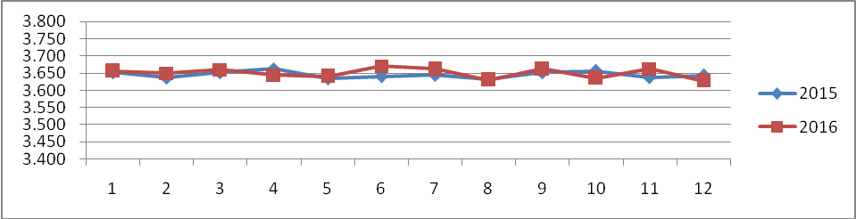

密封胶干胶量：60-90mg 耐压强度：≥100kpa
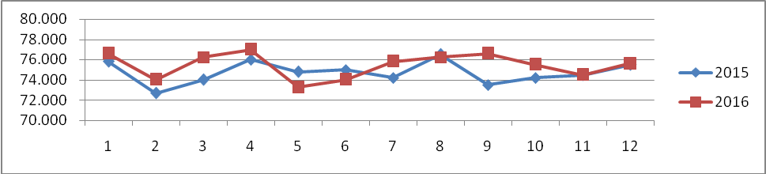

启破力：≤25N 全开力：≤60N

401铝盖（有保边）

埋头度：3.00±0.15 mm 钩边高度：2.0±0.10mm

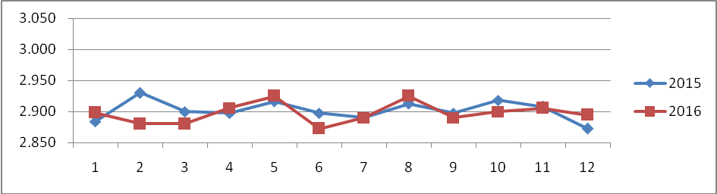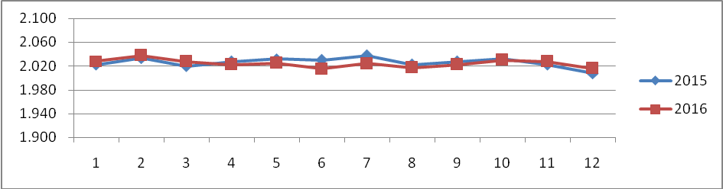

钩边外径：108.8±0.20 mm 钩边开度：>3.5mm

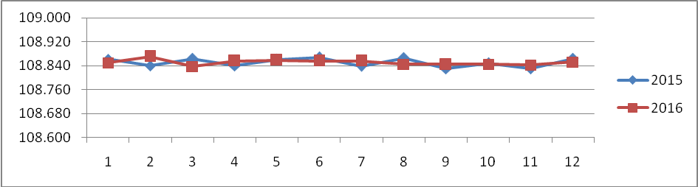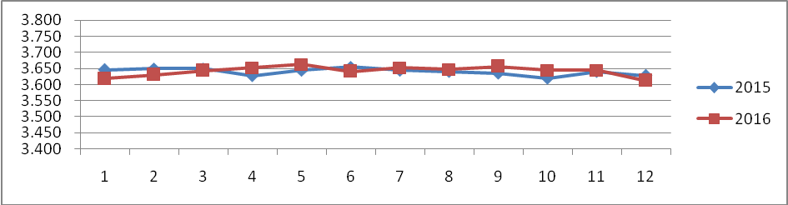

密封胶干胶量：65-95mg 耐压强度：≥100kpa
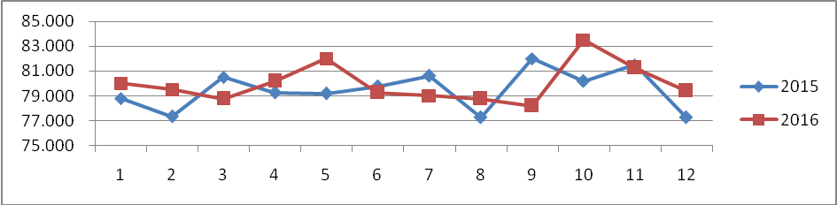

启破力：≤30N 全开力： ≤60 N
502铝盖（有保边）

埋头度：3.0±0.15mm 钩边高度：2.1±0.10mm

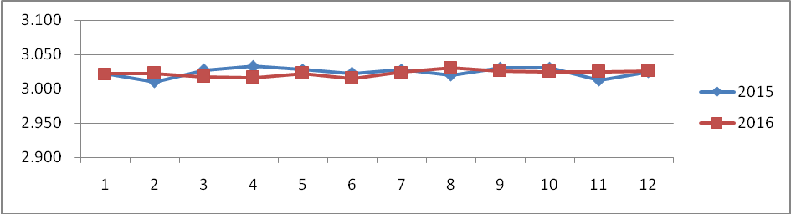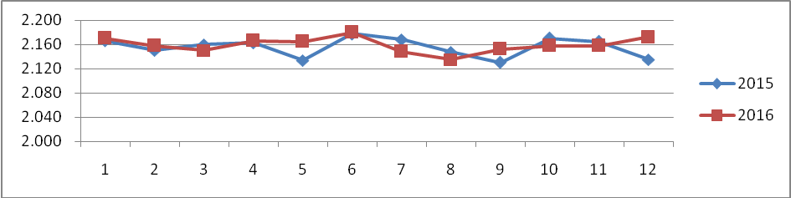

钩边外径：136.8±0.20 mm 钩边开度：>3.9mm

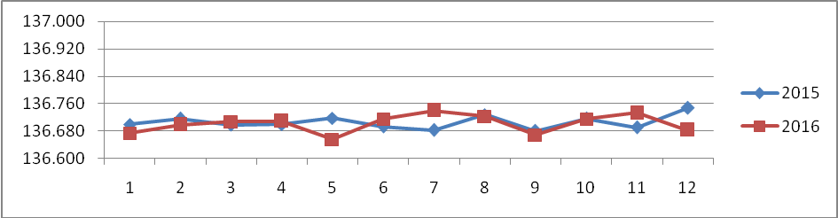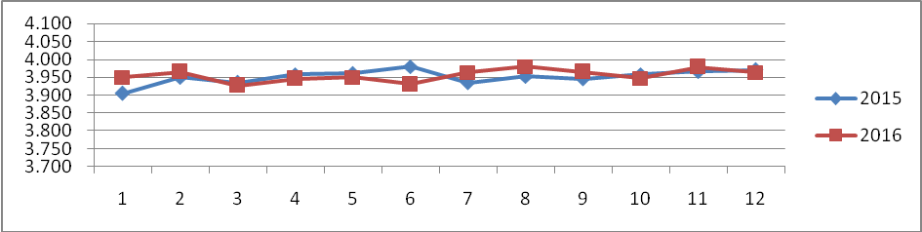

密封胶干胶量：110-140mg 耐压强度：≥50kpa
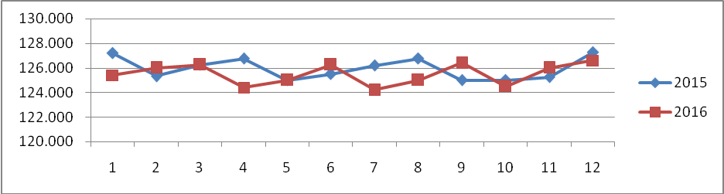

启破力：≤30N 全开力: ≤75N

